Сценарий зимнего праздника для старшего возраста

«Веселись народ, Масленица идёт».

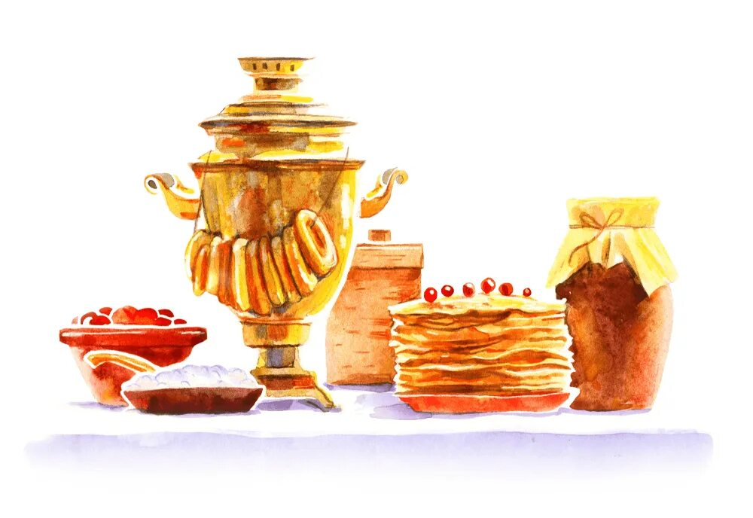

Подготовил: Музыкальный руководитель :

Кудрявцева И.И.

МБДОУ д/с «Дружба» п. Южный

Февраль 2025г

**Цель**: формирование представлений о традициях празднования русским народом Масленицы.

**Задачи**:

**образовательные**:

- изучить быт, традиции, культура русского народа;

**развивающие**:

- развивать интерес к истории, представление о народных обрядах;

- развивать силу, выносливость, быстроту реакции при выполнении спортивных упражнений;

**воспитательные**:

- воспитание уважения к укладу жизни, быту, обычаям предков, чувства общности со своими истоками и гордости за них;

- воспитывать у детей дружелюбие, радость от солидарности при выполнении заданий в команде;

**Звучит веселая русская народная музыка, в зал входит Скоморох.**

**Скоморох**:

Здравствуйте, ребята дорогие,

Маленькие и большие!

Народ собирается,

Праздник начинается!

**Скоморох:**

Ты постой, мой друг – проказник,

А какой сегодня праздник?

Не английский, не французский,

**Масленица – праздник русский**!

Будем петь мы и плясать,

Будем [Масленицу встречать](https://www.maam.ru/obrazovanie/maslenica)!

[Масленицу широкую открываем](https://www.maam.ru/obrazovanie/scenarii-maslenicy)**-**

Веселье начинаем!

**Звучит песня «Коляда» (группа «Иван Купала») .Воспитатели в русских народных костюмах и дети подготовительной группы входят в зал. Мальчик несёт на палке символ весны-Солнце с жёлтыми лентами**.

**Скоморох**: Эй, веселей, собирайся народ!

Нынче [Масленица в гости идет](https://www.maam.ru/obrazovanie/maslenica)!

Спешите, спешите, спешите!

Друзей с собой захватите,

Будем **праздник начинать**,

Нашу  [Масленицу встречать](https://www.maam.ru/obrazovanie/scenarii-maslenicy)!

Будут игрища, пляски, состязания,

Выходи, народ на гуляние!

Дружно за руки беритесь,

В хоровод все становитесь!

**Дети становятся в хоровод, в центре мальчик с Солнцем, дети берутся за ленты-лучи, идут с лентами по кругу под весёлую песню «Масленица»**

**Скоморох**: А чем все угощаются на **масленицу**?

**Дети**: Блинами

**Скоморох**: А вот мы сейчас узнаем, знаете ли вы, какие продукты нужны, чтобы замесить тесто для блинов? Тот, кто знает, быстро мне Да – Нет отвечает

1. Парное молоко – да

2. Капуста кочанная – нет

3. Куриное яйцо – да

4. Соленый огурец – нет

5. Мясной холодец – нет

6. Сахар да соль – да

7. Белая фасоль – нет

8. Мука да сода – да

9. Рыба соленая – нет

10. Лист лавровый – нет

11**.**Масло топленое – да

**Скоморох**: Молодцы!

Сейчас блинков себе горячих напечем-

Будут нам метели и морозы нипочем!

**Дети встают в большой круг, в центре скоморох. Он дает команду, участники её выполняют:**

1. *«Блин комом»* - все подпрыгивают.

2. *«Блин с маслом»* - все приседают.

3. *«Блин с мясом»* - все встают, руки на пояс.

4. *«Блин со сметаной»* - кричат мальчики.

5. *«Блин со сгущенкой»* - кричат девочки)

**Скоморох предлагает детям сесть.**

**Скоморох**: Как на **масленой**неделе пироги на стол летели.

А из печки — блины, люди ждут приход весны.

**ЭСТАФЕТА *«ПЕРЕНЕСИ БЛИНЫ НА СКОВОРОДКЕ»***

Дети становятся в 2 команды,в руках у капитанов команд сковорода, в ней лежат «блины» вырезанные из желтого картона. На противоположной стороне стоят столы, на столах тарелки. Дети бегут по очереди со сковородой ,берут из неё один блинчик и кладут на тарелку, возвращаются в команду, передают сковороду другому и так, пока все блины не окажутся на тарелке.

**Скоморох:** Мы давно блинов не ели, мы блиночков захотели.

**Песня «Ой, блины, блины, блины-вы блиночки мои» подготовит.группа**.

**Скоморох**:

Праздник продолжается,

Потех не уменьшается!

Кто силёнкой слабоват,

Пусть в сторонке постоят,

Остальных же всех ребят

Приглашаем на канат!

**Игра «Перетягивание каната».**

**Скоморох**: А теперь вызываются на конкурс смелые да умелые.  
 Здесь вам, други, не игрушки!  
 Выдаем вам две подушки!  
 Кто быстрей кого собьет?  
 Победит трех игроков?  
 Кто получит главный приз?  
 Подходи скорей дерись!  
 Если нет желающих.  
 Что стоите при печали?  
 Али сил не накачали?  
 Что ли мало каши ели?  
 И совсем вы ослабели?  
 Надо чаще есть в столовой!  
 Чтоб быть сильным и здоровым!  
 Чтоб сильнейших победить,  
 И подруг обворожить!

**Проводится игра «Бой подушками»**

**После игры дети поют песню «Бабушкины оладушки»**

**Ведущий**: **Масленица к нам пришла**, весну и радость принесла! Встретим гостью мы блинком, и румяным пирогом!

А вы, ребята, знаете заклички **о Масленице**? Ну–ка, послушаем.

Широкая **Масленица**

Мы тобой не нахвалимся

Приезжай к нам в гости - **Ребёнок**

На широкий двор

С детьми поиграть

На горках кататься!

**Воспитатель** : А где же наша **Масленица**, Авдотья Изотьевна? **Масленица годовая**, Гостья наша дорогая! Она пешей к нам не ходит, Всё на конях приезжает, У неё кони не простые, слуги молодые. Выходи к нам, Скоморох, вези **Масленицу на порог**!

**Скоморох:** С удовольствием, друзья, привезу ее вам я! Уходит

**Под музыку Скоморох с двумя детьми-лошадками заносят чучело Масленицы в зал, ставят у центральной стены.**

**Ведущий:** Здравствуй, **Масленица дорогая**! Наша гостюшка годовая,

В детский садик к нам пришла! И **веселье принесла**!

Какая же **Масленица без веселых игр**.

**Скоморох** : Объявляю другую забаву - всем на**веселье и на славу**. Будем костёр разжигать, через костёр прыгать, Зимушку провожать, да весну встречать.

**Скоморох ставит «костёр» из картона на подставке в центре зала.**

Гори, гори ясно,

Чтобы не погасло!

Чтобы все метели

Разом улетели,

Чтобы птицы пели,

Небеса сияли,

Чтобы все морозы,

Неудачи, слёзы,

Пусть они сгорают,

К солнцу улетают.

**ИГРА «ПРЫЖКИ ЧЕРЕЗ КОСТЕР**

**Скоморох**: Зиму провожаем,

Весну встречаем!

Давайте Весну звать –закликать!

**Дети читают стихи**

Приди, Весна, с солнцем горячим

С дождями сильными

С хлебами обильными. - **Ребёнок**

Принеси урожай

В наш счастливый край!

**Под музыку входит Весна**.

**Весна**: Здравствуйте, ребята!

Я Весна Красна! Бужу землю ото сна!

Наливаю соком почки, на лугу ращу цветочки!

Всюду, в поле и в лесу, радость людям я несу!

**Скоморох**; **Веселись**, детвора!

В гости к нам пришла Весна.

**Весна:**

— Ну, чего же вы стоите? Чего дожидаетесь?

Может, игры позабыли или вы стесняетесь?

Улица мала, да хоровод велик:

Хоровод велик, поиграть велит

**ИГРА *«Гори-гори ясно»***

**Играющие встает парами друг за другом. Впереди водящий -"горелка". играющие говорят слова:**

**Гори-гори ясно,**

Чтобы не погасло,

Глянь на небо,

Птички летят,

Колокольчики звенят!

**После сказанных слов ведущий игрок останавливается, поднимает руку с ленточкой вверх,делает ею взмах,будто пытается их разделить,а двое детей которые оказываются от ведущего с правой и с левой стороны поворачиваются друг к другу спиной и начинают убегать друг от друга в разные стороны за основным кругом детей. Кто первый обежит круг и вернётся к ведущему схватив ленточку,тот и победил,в дальнейшем он становится ведущим,а кто не успел он"горит".**

**Ведущий**: Как хорошо и весело нам было, но пришло время проститься с нашей Масленицей.

**Скоморох**: Прежде, чем с **Масленицей проститься**

Предлагаем вам блинами угоститься!

А это-блинчики отличные,

Очень вкусные, пшеничные!

На столах скатерти самобраные,

Приходите, гости званные!

**Скоморох**: Блинчики, блинчики

Блинчики, оладушки

Кушайте, кушайте

Кушайте, ребятушки.

**Ведущий**: С **Масленицей поздравляем**, всех блинами угощаем!

**Весна**: Вот и стало светлее

Вот и стало теплее

Скоро птицы прилетят

И комары запищат

Уж ты, ласточка,

Ты, касаточка,

Ты возьми ключи

Запри Зиму, отопри Лето!

Пора уходить Зиме холодной

Пора и с **Масленицей**, нашей гостьюшкой попрощаться.

**Дети и Скоморох благодарят Масленицу и провожают ее до дверей зала.**

**Скоморох:** Прощай, Масленица, прощай,

         И еще к нам приезжай!

С праздником всех поздравляем,

         И блинами угощаем!

**Дети уходят в групповую комнату, где на столах ждут блины и чай**.